Pracovní list pro žáky
Veličiny a jejich měření | 1.6 teplota

Fyzikální princip
Teplota je fyzikální veličina t, kterou používáme k popisu stavu tělesa (rychlost pohybu atomů). Jednotkou je Celsiův stupeň (°C). Teplota tajícího ledu je 0 °C. Bod varu vody je 100°C. Stupeň Fahrenheita (°F) je jednotka teploty pojmenovaná po německém fyzikovi Gabrielu Fahrenheitovi. Dnes se používá hlavně v USA.

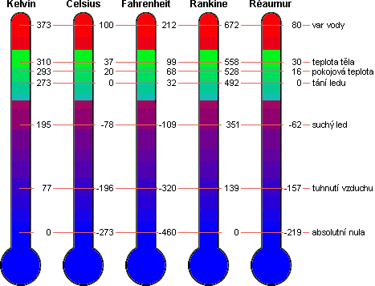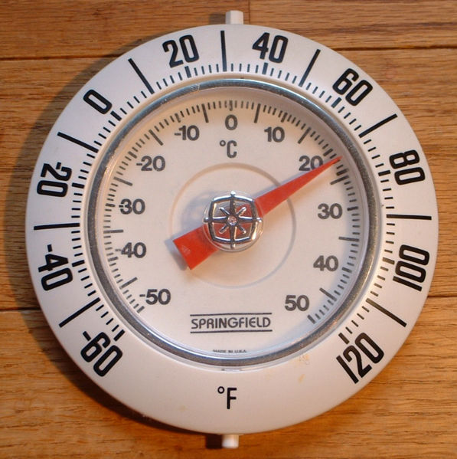

Cíl
Odhadnout teplotu a pak odhad ověřit teploměrem. Ověřit teplotu tajícího ledu. Ověřit teplotu varu vody. Změřit jak se mění teplota v průběhu dne a při ohřívání nebo ochlazování tělesa.

Pomůcky
LabQuest, teploměr TMP-BTA, teploměr STS-BTA, PET láhve.
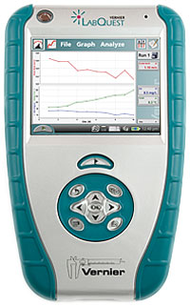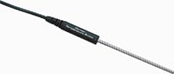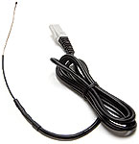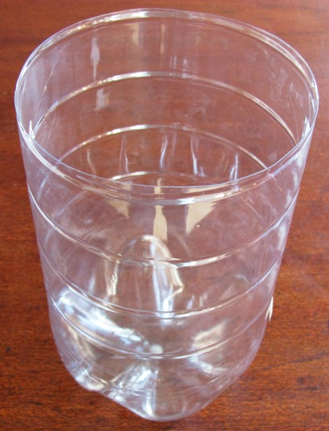

Schéma

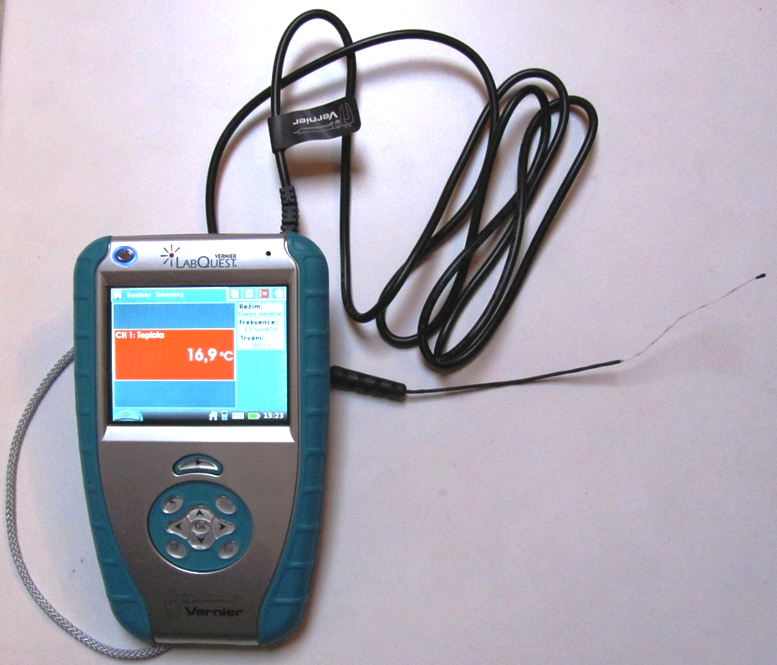

Postup
- Připojíme teploměr STS-BTA do vstupu CH1 LabQuestu.
- Do několika nádob z PET lahví připravíme vodu o různé teplotě – první přidáme led a u ostatních postupně více a více horké vody z elektrovarné konvice.
- Zapneme LabQuest a můžeme měřit teplotu. Nejdříve zkusíme odhadnout teplotu a potom ověříme pomocí teploměru teplotu různých těles:
  - vzduch v místnosti (u podlahy, uprostřed, u stropu)
  - vzduch na ulici
  - teplá voda
  - studená voda
  - horká voda
  - tající led
  - tající led a sůl
  - vařící voda
  - teplota lidského těla
  - teplota v chladničce (dole, nahoře, v mrazícím boxu)
  - ...
- V menu Senzory – Záznam dat nastavíme Režim: Časová základna; Frekvence: 60 čtení/h; Trvání: 24 h.
- Zvolíme zobrazení Graf 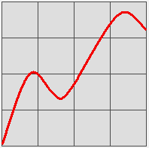. Senzor teploměru umístíme venku za oknem tak, aby se nedotýkal žádného tělesa.
- Stiskneme tlačítko START (měření) na LabQuestu a měříme teplotu vzduchu v průběhu 24 hodin. Další den ve stejnou dobu ukončíme měření.
- Připojíme teploměr TMP-BTA do vstupu CH1 LabQuestu.
- V menu Senzory – Záznam dat nastavíme Režim: Časová základna; Frekvence: 20čtení/min; Trvání: 24 min.
- Zvolíme zobrazení Graf . Senzor teploměru umístíme do kádinky se studenou vodou a začneme ohřívat lihovým kahanem.
- Stiskneme tlačítko START (měření) na LabQuestu a měříme teplotu vody v průběhu 12 minut (ohřívání). Pak zahasíme kahan a měříme dalších 12 minut (ochlazování). Ukončíme měření.

Doplňující otázky
- V menu Senzory – Záznam dat nastavíme Režim: Časová základna; Frekvence: 120 čtení/min; Trvání: 3 min.
- Zvolíme zobrazení Graf .
- Stiskneme tlačítko START (měření) na LabQuestu, uchopíme senzor teploměru do ruky a pozorujeme změnu teploty. Stejné měření provedeme s teploměrem TMP-BTA a teploměrem STS-BTA. Proč se liší průběhy obou grafů? Kde toho lze využít?
- Zapoj do LabQuestu dva teploměry. Vezmi si dvě nádoby s vodou o různých teplotách – studená a teplá. Měř jejich teploty (tlačítko START). Přelej vodu z první nádoby do druhé a současně přendej teploměr z první nádoby do druhé. Popiš, co pozoruješ? Z grafu urči teploty před smícháním a teplotu po smíchání.
- Pomocí teploměru STS-BTA změř teplotu vody ve zkumavce v různých hloubkách:
  - budeš-li vodu ohřívat u dna;
  - budeš-li vodu hřívat u hrdla.

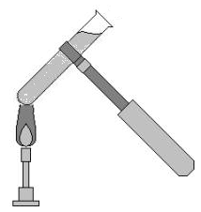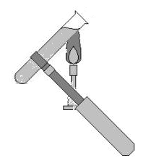

- Pomocí teploměru STS-BTA změř teplotu vzduchu ve zkumavce v různých hloubkách:

